INTERACTIVO: 4 ítems

Título: Resistencia al cambio

Esquema de referencia : https://www.freepik.es/vector-premium/color-papel-origami-grafico-circulo-4-pasos-plantilla-grafico-informacion-diagrama-presentacion-diagrama-concepto-negocio-4-opciones-elemento_8492250.htm
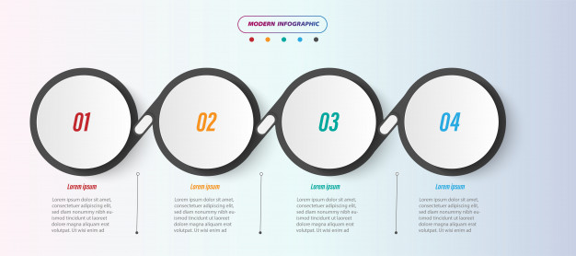
Al hacer clic en cada botón se desprende la información correspondiente:

Botón 1
Resistencia al cambio en colectivos
No debe considerarse que la resistencia al cambio es un proceso donde todas las causas recaen en el individuo. King (2003, citado por García et al., 2007) identifica que la resistencia al cambio se presenta en tres niveles diferentes, donde el individual es apenas una contribución a la intensidad de la resistencia, pero donde las causas vienen influidas en gran medida por los dos niveles restantes: el grupal y el organizacional.

Botón 2.

Niveles de la resistencia al cambio

Conozca los tres niveles de resistencia al cambio, sus características y ejemplos:
individual, grupal y organizacional

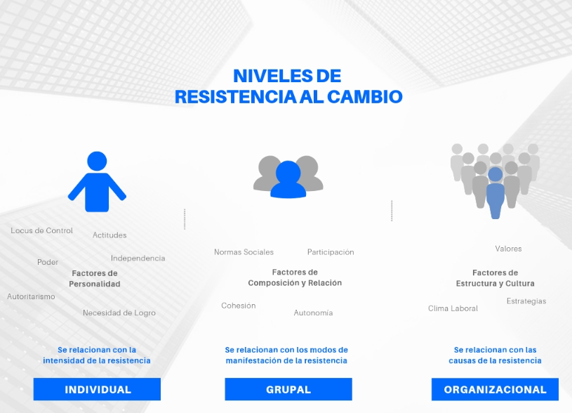
Ajustar diseño de la grafica
Textos editables:

Niveles de resistencia al al cambio

Individual: se relaciona con la intensidad de la resistencia

Factores de personalidad:

Locus de control
Actitudes
Poder
Independencia
Autoritarismo
Necesidad del logro

Grupal

Se relaciona con los modos de manifestación la resistencia

Factores de composición y relación

Autonomía
Cohesión
Normas sociales
Participación

Organizacional

Se relacionan con las causas de la resistencia

Factores de estructura y cultura

Clima laboral
Estrategias
Valores

Botón 3

García y Forero (2014) recomiendan que para comprender o diagnosticar mejor las causas reales del cambio, es importante identificar primero los valores reales que predominan en la organización. Por ejemplo, se ha observado que los trabajadores son menos resistentes en organizaciones que fomentan valores como el crecimiento y la flexibilidad de los colaboradores, el desarrollo de recursos y tecnología, la competitividad y los resultados, entre otros (García-Cabrera, Álamo-Vera, & Hernández, 2011).

Botón 4

Por otra parte, aquellas organizaciones que no están orientadas a valores de aprendizaje y competitividad suelen fomentar algo que se conoce como barreras defensivas. Son patrones de comportamiento que operan con base en el ocultamiento de los errores, dificultando la capacidad identificarlos y solucionarlos. Se dan producto de una carencia del sentido de pertenencia, por lo que el trabajador responsabiliza a la organización de sus propios errores. En estos casos, los individuos involucran gran parte de su esfuerzo en encubrir las equivocaciones porque organizacionalmente éstas no se ven como una oportunidad de aprendizaje, sino como una ocasión para ser evaluados y sancionados (Parada, 2012).

